ТЕХНИЧЕСКОЕ ЗАДАНИЕ НА РАЗРАБОТКУ ПРИЛОЖЕНИЯ «КУРСЫ КРИПТОВАЛЮТ»
1. Общие сведения
- Наименование программы: Приложение для отображения курсов криптовалют «CryptoCalculator».
- Язык программирования: Python 3.13.15
- Используемые библиотеки: Tkinter (для графического интерфейса), Requests (для работы с API), Datetime (для фиксации времени обновления).
2. Назначение и цели создания системы
- Программа предназначена для получения актуальной информации о курсах трех популярных криптовалют (Bitcoin, Ethereum, BNB) к доллару США (USD).
- Цель: Упростить пользователю процесс отслеживания цен на крипторынке и изменения курса за последние 24 часа без необходимости открывать браузер.
3. Требования к программе
- Функциональные требования:
- При запуске программа автоматически запрашивает данные с открытого API CoinGecko.
- Полученные данные выводятся в виде таблицы.
- Программа отображает изменение цены за 24 часа (зеленым цветом - рост, красным - падение).
- Реализована кнопка «Обновить» с защитой от спама (повторный запрос возможен не чаще, чем раз в 30 секунд).
- При отсутствии интернета или ошибке сервера выводится понятное всплывающее сообщение.
- Требования к интерфейсу:
- Окно программы имеет фиксированный размер.
- Элементы интерфейса: заголовок, таблица с колонками («Монета», «Цена, $», «24 ч»), кнопка обновления и метка времени последнего обновления.
4. Эскиз интерфейса
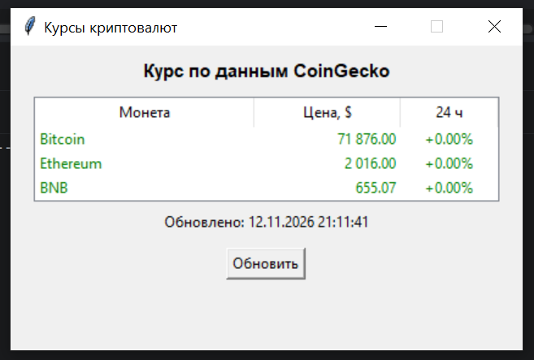
5. Стадии и этапы разработки
- Изучение документации API CoinGecko.
- Настройка графического интерфейса (создание таблицы Treeview).
- Написание функции запроса к API и парсинга JSON.
- Реализация обработки ошибок и таймера обновления.
- Тестирование приложения.

